LICITACIÓN ABREVIADA N° 02/2023
PLIEGO DE BASES Y CONDICIONES PARTICULARES
“CONCESIÓN SERVICIO DE CAFETERÍA Y COMEDOR”

Carátula de Licitación

Inciso: | 11 Ministerio de Educación y Cultura
Unidad Ejecutora: | 001 – “Dirección General de Secretaría”
Licitación Abreviada Nº: | 02/2023
Fecha: | 30 de mayo de 2023 Hora 13
Lugar de entrega de ofertas: | www.comprasestatales.gub.uy
Lugar de apertura de ofertas: | Reconquista 535 piso 2 División Abastecimientos

1. OBJETO DEL LLAMADO
El Ministerio de Educación y Cultura (en adelante MEC) llama a Licitación Abreviada y convoca a interesados en ofertar para la concesión del servicio de cafetería y comedor de su Edificio Sede, ubicado en Reconquista 535.
2. CONDICIONES ESPECIALES
El servicio será prestado para los funcionarios de esta Secretaría de Estado, invitados y personas que se encuentren realizando trámites en el Edificio Sede. El total de personal afectado al Edificio Sede del MEC es de 320 (trescientos veinte) personas.
El espacio destinado para cafetería y salón comedor está ubicado en el 1er piso del Edificio Anexo, en el área identificada como “CAFETERÍA” cuyo plano y distribución por zonas se ilustra en el Anexo V que forma parte del presente Pliego.
El servicio de comidas, sandwichería, minutas, repostería y cafetería se desarrollará exclusivamente en el área CAFETERÍA. La elaboración de los menús y demás comidas que requieran procesos de cocción y/o mayor preparación serán de confección externa siendo solamente en el área sometidos a su respectivo calentamiento o mantenimiento térmico de acuerdo al tipo de alimento de que se trate, para poder ser consumido en sus condiciones óptimas.
El transporte de los mismos será por cuenta y riesgo del adjudicatario, debiéndose cumplir estrictamente con la normativa vigente –nacional y municipal- en materia bromatológica.
En forma adicional a las minutas, sandwichería y cafetería, el concesionario deberá contemplar un servicio en el que se pueda optar entre 2 menús diarios, debiendo existir por lo menos siempre uno de corte económico sin que se descuide su calidad y valor nutricional.
El menú diario deberá planificarse de tal manera que no deberá repetirse en el transcurso mínimo de una semana, y estará compuesto de un plato principal, pan y postre.
El plato principal se preparará en base a carnes rojas y/o blancas, pastas, verduras, legumbres y/o ensaladas varias.
No se podrá expender bebidas alcohólicas, y todos los líquidos deberán expenderse en envases perfectamente cerrados de origen. Quedando permitido los dispensadores de bebidas de las marcas.
Queda permanentemente prohibido al concesionario:
1. La existencia y expendio de bebidas alcohólicas.
2. La venta de cigarrillos.
3. Intervenir o promover directa o indirectamente el juego de cualquier tipo, sean o no por dinero, así como la venta de lotería, quiniela, rifas o similares.
4 . Contraer deudas a nombre del Ministerio de Educación y Cultura, ni invocar e éste en negocios con terceros.
5 . Recibir en forma personal o por intermedio de sus dependientes cualquier suma por concepto de propinas, comisiones.
Todo alimento de consumo directo, no envasado, deberá mantenerse protegido por vitrinas o mamparas a efectos de impedir la manipulación directa del expendedor o del cliente.
Todo alimento que contenga salsas, fiambres, mayonesa, huevos u otros similares de fácil descomposición, deberá ser mantenido dentro de lugares refrigerados.
El Concesionario deberá, a requerimiento del contratante o de las autoridades competentes, declarar la procedencia de todos los alimentos que se expendan en el local de la cafetería, los ingredientes y lugar de manufactura de aquéllos que no provengan envasados de fábrica.
En el expendio de alimentos de consumo directo que puedan no estar envasados (pan, bizcochos, sándwiches, fiambres, etc.), las personas afectadas a tal función no podrán manipular dinero o cumplir tareas que puedan contaminar sus manos o su ropa, exceptuándose de esta prohibición a quienes expendan los alimentos referidos mediante la utilización de pinzas metálicas que eviten su contacto directo con las manos del expendedor.
El oferente deberá tener presente que el usuario puede optar por llevarse consigo los alimentos adquiridos, por lo que el servicio debe incorporar el servicio de pre envasado, así como el envasado ocasional a demanda.
También deberá tener presente que queda plenamente autorizado el consumo de alimentos, en el área del comedor, que no hayan sido adquiridos al concesionario.
El pago de los productos que el Concesionario expenda, será de cargo directo de los usuarios a través de débito o efectivo.
Luego de la puesta en funcionamiento del servicio, cualquier inclusión de venta de productos no ofertados inicialmente, deberá ser autorizada por el Contratante.
No se podrá realizar ningún tipo de actividad, publicidad, propaganda o difusión, con fines de proselitismo de cualquier especie, ni conductas que contravengan el orden y disciplina
En caso que el Concesionario desee difundir música en las instalaciones de la cafetería, el género y volumen de la misma deberá ser validado por el Contratante, debiendo ser interrumpida, alterado su volumen o reemplazada por otra en forma inmediata frente a la solicitud expresa de aquél al respecto.
La Comisión de Control de Cafetería (en adelante La Comisión) controlará el efectivo cumplimiento de lo expuesto.
3. OBLIGACIONES DEL CONCESIONARIO
Tanto el concesionario como sus empleados deberán prestar esmerada, correcta y permanente atención al servicio, aspecto que será especial para el mantenimiento del contrato
Tanto el concesionario como los empleados que desempeñan las actividades, deberán de contar con el Carné de Salud Laboral. Este carné deberá ser presentado a División Abastecimientos quién controlará sus vencimientos.
Sí la Comisión comprobara irregularidades o diferencias en el servicio se podrá rescindir el contrato, dando un plazo no superior a los treinta (30) días para cesar la concesión. En dicho casó el MEC quedará facultado a asignarle el servicio al siguiente mejor evaluado.
El Concesionario mantendrá el local, enseres y demás bienes que haya recibido de la Administración en las condiciones que le fueran entregados, bajo inventario suscrito por ambas partes, el que se realizará en el momento de la toma de posesión.
El servicio de control de plagas, mantenimiento sanitario, limpieza de graseras y chimeneas, la limpieza, orden y cuidado de toda el área destinada a la cafetería y el salón comedor será por cuenta del concesionario.
Es responsabilidad del Concesionario el correcto cuidado y conservación del local, instalaciones y enseres y los deterioros que se puedan producir serán de su cargo, quien deberá subsanarlos o reponerlos. En ese sentido se deberán considerar los siguientes plazos:
_ Roturas o faltantes de vajilla en general, falta de agua caliente y falta de higiene general, deberán ser atendidos inmediatamente que La Comisión lo comunique.
_ Reparación de electrodomésticos y/o mobiliario en general, se deberán subsanar con un plazo de una semana a partir de su comunicación por La Comisión.
_ Mantenimiento de paredes, revestimientos, pintura y pisos, se realizarán en el mes inmediato siguiente a la detección de la necesidad.
Previa autorización escrita, el Concesionario podrá realizar las obras de mantenimiento que considere necesarias o convenientes. Las mismas serán de su cargo y a la devolución del local, quedarán a beneficio del MEC, sin derecho a indemnización alguna.
Al concluirse el contrato se procederá igualmente a realizar un inventario, para comprobar la existencia y estado de todos los bienes oportunamente entregados.
Los daños que se produzcan en el edificio y en general tanto en el área en el que se prestará el servicio que se contrata, por caso fortuito o culpa del Concesionario o sus dependientes, será de exclusivo cargo del mismo. La tasación correspondiente será realizada por un tasador designado por la Administración.
Para el retiro de bienes inventariados por necesidad de reparación, el Concesionario deberá solicitar en forma previa y por escrito, la autorización a la División Obras y Servicios.
Son obligaciones del adjudicatario entre otras:
a) Pagar a su personal por lo menos los Laudos y Convenios Laborales correspondientes a la rama de actividad.
b) Contratar la cantidad de personal necesario y propuesto en su oferta durante todo el plazo de la contratación, considerando para ello que el servicio debe prestarse de en días hábiles de lunes a viernes en el horario de 9 a 18 horas, garantizando el cumplimiento eficiente del servicio contratado.
c) Prestar los servicios contratados en forma directa, no pudiendo subcontratar los mismos ni el personal.
d) Presentar al Departamento de Comunicación Institucional la lista de los menús a servir en cada día de la semana subsiguiente, que será aprobada automáticamente si cumple con los requisitos del presente pliego. “La Comisión” podrá sugerir cambios, pero el menú definitivo contemplará la disponibilidad de mercado y estacionalidad, así como la razonabilidad de los costos de los ingredientes.
e) Comunicar por escrito previo a la firma del contrato, a la División Obras y Servicios y a la División Abastecimientos, la nómina de personal que emplee en el objeto del contrato, detallando la cédula de identidad, los días y horario de trabajo y la categoría laboral en la que fue contratado, así como de todo cambio que se produzca posteriormente en la misma.
f) Exhibir en el momento de suscribir el respectivo contrato y cada vez que deba actualizarse la información: carné de salud, carné de manipulador de alimentos (operario o decisor), de todo el personal que preste servicios en el marco objeto del presente llamado de acuerdo a las normas de la Intendencia Municipal de Montevideo y del Ministerio de Salud Pública, las que en caso de ser necesaria su renovación deberán estar vigentes durante toda la contratación, las mismas deberán ser presentadas en División Abastecimientos.
g) Se evitará la alteración y rotación de personal, salvo razones justificadas como renuncias, despidos, licencias médicas, maternales, etc. garantizando en todo momento el personal mínimo requerido en el presente pliego.
h) El personal de cafetería usará uniforme, con identificación del Concesionario encima del cual llevarán un delantal con peto, cofia y los elementos de seguridad inherentes a la función que desempeñen, el que además deberá presentarse convenientemente pulcro y prolijamente vestidos, de acuerdo con las normas vigentes en la materia.
i) Deberá cumplir con las disposiciones del Decreto 406/988 a fin de prevenir los accidentes de trabajo y las enfermedades profesionales y los recaudos que está al día en al pago de la póliza contra accidentes de trabajo.
j) No disminuir la cantidad de personas afectadas al servicio, de acuerdo con lo establecido en su oferta. En caso de inasistencias del personal con motivo justificado, el Concesionario deberá prever la suplencia correspondiente.
k) Los trabajadores se desempeñarán en la categoría que fueron contratados de acuerdo con el descriptor legal, y los requisitos del presente Pliego cuyo contralor estará a cargo de la División Abastecimientos.
l) No podrá suspender la venta de ningún artículo de los establecidos en el Anexo IV so pretexto de que el mismo le produce pérdidas o es antieconómico, aun cuando el Concesionario hubiera solicitado previamente modificación de los precios.
m) Deberá colocar en lugar visible en el salón comedor:
_ La lista de precios autorizada de los artículos que expenda en el local.
_ Copia de la planilla de trabajo vigente sellada por el MTSS, así como las
modificaciones de personal que ocurran durante la vigencia del contrato.
n) Quedar sometido a las obligaciones generales sobre higiene, salubridad y contralor y ser pasible de sanciones según las ordenanzas en vigencia, que pudieran aplicarle autoridades nacionales o municipales, quedando esta Administración totalmente exonerada de cualquier responsabilidad por ello, así como del pago las multas que se le apliquen al Concesionario.
o) La higiene integral del área será responsabilidad del Concesionario, así como el correcto mantenimiento del mismo y de las instalaciones; y el contralor de plagas que resulte menester.
p) Deberá mantener el servicio objeto del presente pliego durante todo el período de la contratación sin interrupciones de ninguna especie.
q) Será responsable directo de la legitimidad y buen estado de los productos que utilice para la preparación de los menús así como los que expenda, según normas de la Dirección de Bromatología de la IMM.
r) La compra de mercadería será de su cuenta y riesgo, constituyéndose en el único deudor de sus proveedores.
s) Será responsable de que sus proveedores cumplan con los días y horarios previamente indicados por la División Obras y Servicios (en adelante D.O.S.) para la entrega de productos.
t) Serán de su cargo el consumo de gas (que deberá reembolsar al MEC), si opta por utilizar el sistema de gas por cañería.
u) Deberá obtener y mantener vigente hasta la finalización del contrato, tanto la habilitación que expide Bromatología de la IM como la habilitación de la Dirección Nacional de Bomberos para el local donde se prestará el servicio objeto de la presente contratación, siendo de su cuenta y cargo la realización de todas las obras necesarias –previa autorización dada por escrito por el MEC-, siendo de su cuenta y cargo todos los gastos, honorarios, etc. en que deba incurrir a fin de satisfacer las exigencias solicitadas por los mencionados organismos para obtener sus habilitaciones en los plazos que ellos determinen.
v) Presentar cuando se lo solicite la Comisión la documentación que acredite el origen de los productos que expende, así como la constancia de que sus
proveedores estén registrados en el Servicio Bromatológico.
x) Permitir el acceso de la Comisión a la totalidad de las instalaciones siempre que ello no perjudique el buen funcionamiento que presta a fin de efectuar las inspecciones y controles tanto del local como de los servicios objetos de las presentes bases.
y) Mensualmente se deberá remitir a la División Abastecimientos vía correo electrónico la siguiente documentación:
1) Declaración nominada de historia laboral (artículo 87 de la Ley Nº 16.713, de 3 de setiembre de 1995) y recibo de pago de cotizaciones al organismo previsional.
2) Certificado que acredite situación regular de pago de las contribuciones a la seguridad social a la entidad previsional que corresponda (artículo 663 de la Ley Nº 16.170, de 28 de diciembre de 1990).
3) Planilla de control de trabajo, recibos de haberes salariales y en su caso, convenio colectivo aplicable.
El incumplimiento en la presentación de alguno de los documentos exigidos precedentemente podrá ser motivo de recisión del contrato.
4. EQUIPAMIENTO DEL ÁREA
El MEC proporcionará exclusivamente el área destinada para la cafetería (planta baja), el mobiliario para esta área estará a cargo del concesionario debiendo proveer 12 mesas, 12 taburetes y 30 mesas de acuerdo a los requerimientos establecidos en el Anexo IV del presente Pliego.
Siendo de cargo del concesionario todo otro equipamiento que sea necesario para la eficiente prestación del servicio. Dicho equipamiento deberá ser aprobado por D.O.S. previo a su instalación.
A tales efectos en la oferta deberá establecerse detalladamente:
a) Los equipos comerciales que instalará en el área, siendo:
• OBLIGATORIOS: Extractores, heladeras, freezers, fritadores, anafes, hornos, hornos microondas (uno de ellos deberá estar disponible para el uso de los funcionarios). EL equipamiento a instalar deberá respetar la instalación eléctrica existente y ante la necesidad de cualquier cambio en la misma deberá contar con la aprobación de D.O.S.
• OPTATIVOS: cortadoras de fiambre, calienta platos, máquina lavavajillas,
jugueras, batidora, amasadora, otros tipos de procesadoras, etc.).
b) El mobiliario necesario para un adecuado servicio, si el concesionario entiende necesario agregar mobiliario deberá ser previamente aprobado por D.O.S.
c) La vajilla, será de loza, los vasos de vidrio y los cubiertos de acero inoxidable, además de los accesorios que utilizará para la atención del servicio. Admitiéndose también el uso de vajilla descartable.
El equipamiento del salón comedor (entrepiso) será proporcionado por el MEC en función de sus posibilidades.
5. CONTROL DEL SERVICIO
La Comisión de Control de Cafetería, tendrá a su cargo el contralor del cumplimiento de:
1- Lo establecido en el Punto 2 del presente Pliego de Condiciones.
2- La prestación del servicio, debiendo informar si el concesionario cumple con el objeto contratado, a la Dirección General de Secretaría.
La Comisión podrá solicitar la adecuación de la composición de los menús ya sea el principal o el alternativo, por razones de conveniencia en la
constitución dietética de los mismos.
6. VISITA
Es obligatorio asistir a la visita que se llevará a cabo el día 16 de mayo de 2023, a la hora 11. La no asistencia determina la eliminación de la oferta respectiva.
En la misma, los interesados o representantes de las empresas deberán exhibir documento de identidad, indicando nombre de la empresa, domicilio, celular y correo electrónico, y firmar el documento de control de asistencia.
7. NORMAS DE SEGURIDAD.
En todo, la empresa adjudicataria, estará obligada a cumplir estrictamente las normas de seguridad para el personal afectado a las tareas. A su vez deberá cumplir con todas las normativas departamentales y nacionales que regulan su rubro de actuación y las de los equipos a ser implantados.
8. PRESTACION DEL SERVICIO
Se pretende un sistema de distribución de comidas de CALIDAD, ÁGIL Y RAPIDO. Se admitirán bandejas prontas para calentar. Se requiere que el tiempo entre la recepción de un pedido y la entrega del mismo, no supere los 10 (diez) minutos. Se deberá contar con el personal necesario para la correcta prestación de los servicios.
Opciones de menú – Mínimo 3 (tres) opciones (menú del día 1, menú del día 2 y menú vegetariano):
A) - “Menú del día 1” esta opción de menú económico, debe incluir un plato principal con acompañamiento o guarnición, pan, postre y para consumo en el área también agua. Los postres podrán ser a modo de ejemplo: gelatina, flan, crema u otro (no se admiten frutas) que se determinen acorde al precio del menú.
B) - “Menú del día 2”: esta opción de menú, debe incluir un plato principal con acompañamiento o guarnición (peso aprox: 450 grs.), pan, postre y para consumo en el área también agua. Los postres podrán ser a modo de ejemplo: gelatina, flan, crema u otro (no se admiten frutas) que se determinen acorde al precio del menú.
C) – “Menú vegetariano”: esta opción de menú, debe incluir un plato principal con acompañamiento o guarnición (peso aprox: 450 grs.), pan, postre y para consumo en el área también agua. Los postres podrán ser a modo ejemplo: gelatina, flan, crema u otro (no se admiten frutas) que se determinen acorde al precio del menú.
D) – “Menú vegano o celíaco”: esta opción de menú, debe incluir un plato principal con acompañamiento o guarnición (peso aprox: 450 grs.), postre y para consumo en el área también agua. Por encargo con 24 horas de anticipación o con opción sin aviso previo, ver punto N° 17 del presente Pliego.
E) - Otros: El adjudicatario deberá ofrecer como mínimo los siguientes productos además de los menús principales:
- Milanesa al pan
- Media luna rellena de jamón y queso
- Sándwiches calientes
- Sándwiches Olímpicos
- Empanadas
- Ensaladas
- Pizza
- Panchos
- Tartas saladas y dulces
- Café
- Cortado
- Refrescos (indicando las posibles marcas)
- Lácteos
- Bizcochos
Calidad. Todos los productos ofrecidos deben asegurar calidad higiénico-sanitaria.
9. GENERACIÓN Y GESTIÓN DE RESIDUOS
Será de cargo del adjudicatario la correcta gestión de los residuos generados durante los diferentes procesos, debiendo adaptarse a las modificaciones normativas que surjan referentes a dichos asuntos, según lo establezcan los organismos competentes en la materia. Asimismo, el concesionario deberá hacerse cargo de la gestión de sus residuos los que deberán tratarse de forma independiente a los generados por el MEC y ajustarse a los horarios de retiro que el MEC disponga, respetando los planes de gestión de residuos que esta Secretaría de Estado disponga.
Algunos aspectos que se podrán coordinar durante el funcionamiento del servicio con la Comisión o con quien se designe para dicho propósito:
- Utilización de recipientes biodegradables para la comida y postres para llevar.
- Utilización de bolsas de papel en lugar de film autoadhesivo.
Uso de productos de limpieza biodegradables.
- Trabajar con bebidas con envases retornables.
10. NORMAS QUE REGULAN EL PRESENTE LLAMADO
- Texto Ordenado de la Contabilidad y Administración Financiera del Estado (TOCAF).
- La Ley Nº 19.889 de 9 de julio de 2020.
- El Decreto Nº 142/018 de 14 de mayo de 2018.
- El artículo 8 de la Ley Nº 16.134 de 24 de setiembre de 1990.
- El Decreto Nº 131/014 de 19 de mayo de 2014 (Pliego Único de Bases y Condiciones Generales para los contratos de suministros y servicios no personales).
- El Decreto Nº 155/013 de 21 de mayo de 2013 (RUPE).
- El artículo 42 de la Ley Nº 16.736, de 5 de enero de 1996 y el Decreto Nº 395/998, de 30 de diciembre de 1998. (Sistema Integrado de Información Financiera).
- El Decreto Nº 342/999, de 26 de octubre de 1999 (Registro General de Proveedores del Estado).
- El Decreto Nº 500/991, de 27 de setiembre de 1991 (Procedimiento Administrativo).
- La Ley Nº 18.098 de 12 de enero de 2007.
Así como también demás Leyes, Decretos y Resoluciones vigentes en la materia, a la fecha de apertura de la presente Licitación.
11. INTERPRETACIÓN DE LAS NORMAS QUE REGULAN EL PRESENTE LLAMADO
En la interpretación del presente Pliego se tendrá en cuenta la necesidad de promover la uniformidad en su aplicación y asegurar la observancia de los principios generales de actuación y contralor de los Organismos estatales en materia de contratos del Estado.

12. ACEPTACIÓN
Por el sólo hecho de presentarse al Llamado, se entenderá que el oferente conoce y acepta sin reservas los términos y condiciones establecidos en el presente Pliego de Bases y Condiciones Particulares, en todos sus numerales y en sus Anexos.
Asimismo, se entenderá que el oferente hace expreso reconocimiento y manifiesta su voluntad de someterse a las Leyes y Tribunales de la República Oriental del Uruguay, con exclusión de todo otro recurso.
A su vez, se entenderá que el mismo, declara no encontrarse comprendido en ninguna disposición que expresamente le impida contratar con el Estado, conforme al artículo 46 del TOCAF y demás normas concordantes, modificativas y complementarias.
13. EXENCIÓN DE RESPONSABILIDADES
El MEC se reserva el derecho de desistir del Llamado en cualquier etapa de su realización, de desestimar las ofertas que no se ajusten a las condiciones del presente Llamado, de aceptarlas parcialmente; reservándose también el derecho a rechazarlas si no las considera convenientes para el MEC y de iniciar acciones en casos de incumplimiento de la oferta ya adjudicada, sin generar derecho alguno de los participantes a reclamar por gastos, honorarios o indemnizaciones por daños y perjuicios.
El MEC se reserva el derecho de rechazar a su exclusivo juicio, la totalidad de las ofertas.
El MEC podrá, por cualquier causa y en cualquier momento antes de que venza el plazo de presentación de ofertas, modificar los documentos de la Licitación mediante “aclaraciones”, ya sea por iniciativa propia o en atención a consultas recibidas de posibles oferentes. Las “aclaraciones” serán publicadas en la página web de compras estatales: www.comprasestatales.gub.uy.
No se reconocerán, pagarán o reintegrarán conceptos de gastos del adjudicatario no cotizados por éste como parte de la oferta o reconocidos expresamente en el presente Pliego o los contratos que se firmaren con el adjudicatario.

14. PRECIO DEL PLIEGO
El presente Pliego puede obtenerse en: www.comprasestatales.gub.uy. El mismo no tiene costo.
15. PRESENTACIÓN DE OFERTAS
Las propuestas serán cargadas electrónicamente en la página web: www.comprasestatales.gub.uy previo a la hora fijada para la apertura de ofertas (por dificultades o consultas referidas al ingreso de ofertas deberán comunicarse al teléfono 26045360 mesa de ayuda ARCE).
No se aceptarán propuestas por otra vía.
Asimismo, se deberá adjuntar la documentación solicitada como obligatoria en el numeral 18.
Asimismo, las ofertas serán rechazadas cuando contengan cláusulas consideradas abusivas, atendiendo, aunque no únicamente, a lo dispuesto por la Ley Nº 17.250 de 11 de agosto de 2000 y el Decreto Nº 244/000 de 23 de agosto de 2000 (Relaciones de Consumo).
16. CONTENIDO DE LA PROPUESTA
La oferta debe realizarse en la planilla Excel (Anexo III) que se encuentra subida al sitio de Compras Estatales conjuntamente con el pliego, en la cual no deberán hacerse otras modificaciones.
- Menú del día 1 (precio máximo $ 165).
- Menú del día 2 (precio máximo $ 250).
- Menú vegetariano
Los alimentos y bebidas opcionales que fueren ofertados fuera de los que figuran en el Anexo IV no serán tomados en cuenta para la ponderación económica, pero generan la obligación de ofrecimiento por parte del adjudicatario.
Las variaciones en los precios del ANEXO IV operarán en forma automática y semestral aplicándose la variación registrada en el período para el Índice de Servicios de Comidas por Contrato, elaborado por el Instituto Nacional de Estadística, tomando como base de cálculo el índice del mes anterior a la fecha de apertura y el del mes anterior a la actualización.
Cantidad de personal y descripción de funciones.
En oportunidad de cada ajuste de precios, el concesionario deberá remitir los listados actualizados del ANEXO IV a la División Abastecimientos y a la Comisión.
Este listado de precios deberá ser exhibido por el concesionario en el salón comedor, en lugar visible.
17. DOCUMENTACIÓN REQUERIDA
La siguiente documentación deberá adjuntarse a la oferta electrónica teniendo carácter obligatorio para la admisibilidad de las propuestas, a efectos de proceder al estudio de las mismas:
- Formulario de identificación del oferente ANEXO I.
- Declaración Jurada en formulario ANEXO II.
- Cuadro de Cotización ANEXO IV.
- Constancia de visita.
Los Anexos deben ser completados, firmados, escaneados y anexados a la oferta electrónica no admitiéndose el envío por otra vía.
Las impresiones deberán ser claras, precisas y firmadas por el oferente a través de sus titulares o representantes legales. Toda aclaración a la oferta deberá adjuntarse electrónicamente a la misma.
Abierto el acto, la Administración podrá otorgar un plazo de 48 (cuarenta y ocho) horas para agregar electrónicamente los Anexos antes mencionados.
El adjudicatario deberá acreditar estar en condiciones formales de contratar con el MEC (artículo 46 del TOCAF). Si no lo estuviere y sin perjuicio de las responsabilidades civiles, penales y administrativas que puedan corresponder, la Administración podrá dejar sin efecto la adjudicación y reconsiderar el estudio del resto de las ofertas con exclusión del oferente adjudicado en primera instancia, sin derecho de éste a reclamo alguno.
18. FORMA DE PAGO
El Concesionario abonará el canon forma mensual mediante transferencia bancaria a la cuenta BROU que el MEC determinará.
19. PLAZO
El plazo de la contratación será de 24 (veinticuatro) meses, sin perjuicio de la eventual rescisión por las causales establecidas en el presente Pliego.
20. PRECIOS
La moneda de cotización debe ser en pesos uruguayos, siendo obligatorio discriminar el Impuesto al Valor Agregado (IVA) en caso de corresponder (si no se discrimina se asume su inclusión).
21. AJUSTE DE PRECIOS
Las variaciones en los precios operarán en forma semestral aplicándose la variación registrada en el período para el Índice de Servicios de Comidas por Contrato, elaborado por el Instituto Nacional de Estadística, tomando como base de cálculo el índice del mes anterior a la fecha de apertura y el del mes anterior a la actualización.
22. INFORMACIÓN CONFIDENCIAL Y DATOS PERSONALES
En caso de que los oferentes presentaren información considerada confidencial, al amparo de lo dispuesto en el literal I) del artículo 10 de la Ley Nº 18.381 de 17 de octubre de 2008 “Acceso a la Información Pública”, la misma deberá ser ingresada en tal carácter y en forma separada a la oferta. A esos efectos, deberá presentarse en la oferta un “resumen no confidencial”, breve y conciso, en mérito a lo dispuesto en el Decreto N° 232/010 de 2 de agosto de 2010.
Se considera información confidencial, la información de clientes, la que puede ser objeto de propiedad intelectual y aquellas de naturaleza similar conforme a lo dispuesto en la mencionada Ley de Acceso a la Información Pública y demás normas concordantes y complementarias. No se considera información confidencial, la relativa a los precios, la descripción de bienes y servicios ofertados y las condiciones generales de la oferta.
Sin perjuicio de lo expuesto, el MEC podrá descalificar al oferente o tomar las medidas que estime pertinentes, si considera que la información entregada en carácter confidencial, no reúne los requisitos exigidos por la normativa referida.
Para el caso que las ofertas contengan datos personales, el oferente, si correspondiere, deberá recabar el consentimiento de los titulares de los mismos, conforme a lo establecido en la Ley de Protección de Datos Personales y Acción de Habeas Data Ley Nº 18.331 de 11 de agosto de 2008, normas modificativas, concordantes y complementarias. Asimismo, se deberá informar a quienes se incluyen en el presente Llamado, en los términos establecidos en el artículo 13 de la mencionada Ley.
23. VALOR DE LA OFERTA
Todos los datos indicados por el proponente referidos a los elementos contenidos en la oferta tendrán carácter de compromiso. Si se verifica durante la ejecución del contrato, que el servicio no se corresponde estrictamente a lo establecido en la propuesta, la Administración podrá rescindir el contrato respectivo sin que ello dé lugar a reclamación de clase alguna.
24. CONSULTAS Y COMUNICACIONES
A todos los efectos de comunicación, el MEC pone a disposición de los interesados las siguientes vías de contacto:
- Correo electrónico: compras@mec.gub.uy, con el asunto: LA 02/2023 “Cafetería”.
- Teléfono del Departamento Compras: (598) 2915 01 03 interno 1201 al 1210.
Los oferentes podrán formular las consultas o aclaraciones que consideren necesarias por escrito vía correo electrónico, hasta 3 (tres) días hábiles antes de la fecha prevista para la apertura de las ofertas. Las mismas serán respondidas en un plazo no mayor a 2 (dos) días hábiles.
Los oferentes podrán solicitar prórroga para la fecha de apertura de las ofertas hasta 4 (cuatro) días hábiles antes de la fecha de apertura previamente establecida. Esta solicitud deberá realizarse en forma escrita y fundada, reservándose el MEC el derecho de atender dicha solicitud o desestimarla.
A todos los efectos se establece que la forma de comunicación desde el MEC será a través del correo electrónico que los oferentes declaren en el Anexo I o en su defecto en el registrado en RUPE.
El MEC se reserva el derecho de solicitar a los oferentes, en cualquier momento antes de la adjudicación, las aclaraciones que considere necesarias respecto de sus ofertas.
El MEC no podrá solicitar a los oferentes aclaraciones o información que modifique el contenido de las ofertas presentadas. Asimismo, las respuestas de los oferentes a pedidos del MEC no podrán contener información que modifique sus ofertas, de así suceder el MEC se reserva el derecho de descalificar la oferta.
25. APERTURA ELECTRÓNICA DE LAS OFERTAS
En la fecha y hora indicada se efectuará la apertura de ofertas en forma automática y el acta de apertura será publicada automáticamente en el sitio web www.comprasestatales.gub.uy. La comunicación de publicación del Acta se remitirá a la dirección electrónica previamente registrada por cada oferente en el Registro Único de Proveedores del Estado (RUPE). Será de responsabilidad de cada oferente asegurarse de que la dirección electrónica constituida sea correcta, válida y apta para la recepción de este tipo de mensajes y para cualquier otra notificación a que dé lugar el presente procedimiento licitatorio. La no recepción del mensaje no será obstáculo para el acceso por parte del oferente a la información de la apertura en el sitio web: www.comprasestatales.gub.uy.
A partir de ese momento, las ofertas quedarán accesibles para la Administración contratante y para el Tribunal de Cuentas, no pudiendo introducirse modificación alguna en las propuestas. Asimismo, las ofertas quedarán disponibles para todos los oferentes, con excepción de aquella información ingresada con carácter confidencial.
La Administración contratante podrá solicitar salvar defectos, carencias formales o errores evidentes o de escasa importancia de acuerdo a lo establecido en el artículo 65 del TOCAF enviando una solicitud de corrección de oferta a través de la plataforma web de Compras Estatales. El oferente deberá responder a dicha solicitud cargando en línea la documentación solicitada.
No se solicitará, ofrecerá ni permitirá ninguna modificación de la cotización o de los elementos sustanciales de la oferta, salvo que ello sea necesario para confirmar la corrección de errores aritméticos que la Administración hubiere constatado durante la evaluación de las ofertas.
Los oferentes podrán hacer observaciones respecto de las ofertas dentro de un plazo de 2 (dos) días hábiles a contar del día siguiente a la fecha de apertura. Las observaciones deberán ser cursadas a través de la dirección de correo: compras@mec.gub.uy y remitidas por la Administración contratante a todos los oferentes para su conocimiento.
Los oferentes que así lo deseen podrán requerir a la Administración que le facilite archivo electrónico de las ofertas presentadas. El costo será de cargo del peticionario. Los representantes legales de los oferentes deberán concurrir munidos del certificado que de fe de su calidad.
El MEC se reserva el derecho de realizar por su cuenta las averiguaciones pertinentes a fin de constatar la veracidad de la información presentada en la oferta, así como las consultas pertinentes al oferente.
La selección de las ofertas presentadas se hará entre aquellas que cumplan con las especificaciones requeridas en este Llamado, adjudicándose a la que se considere más conveniente para los intereses del MEC y las necesidades del servicio.
Asimismo, el MEC se reserva el derecho de rechazar una propuesta por falta de información suficiente. Sin embargo, el MEC podrá solicitar la información complementaria necesaria a fin de emitir un juicio fundado y evitar el rechazo de la propuesta.
Cuando sea pertinente, el MEC podrá utilizar los mecanismos de mejora de ofertas o negociación, de acuerdo a lo previsto en el artículo 66 del TOCAF.
26. CRITERIOS PARA EL ANÁLISIS DE LAS OFERTAS.
Sólo se analizarán las ofertas que presenten la documentación establecida como obligatoria en el numeral 16 del presente Pliego.
El MEC tendrá en cuenta para la adjudicación de la presente Licitación a aquellas ofertas que habiendo superado el juicio de admisibilidad a su vez cumplan con las especificaciones requeridas en este Llamado, se procederá a realizar la evaluación técnica y económica teniendo en cuenta los siguientes factores y ponderación:
- Ponderación Técnica (T): 60 (setenta) puntos.
- Ponderación Económica (E): 40 (cuarenta) puntos.
Por tanto, el puntaje de cada oferta estará dado por la suma de T + E. En caso de que el resultado de T y/o E tenga decimales, se aplica el siguiente criterio: si el valor del primer decimal es 5 o más, aumenta el valor del último número en 1.
La propuesta seleccionada será la que obtenga el puntaje mayor en la suma T+E y cumpla sustancialmente con lo requerido.
- Criterios de Evaluación Técnica (T) hasta 60 (sesenta) puntos:
Las ofertas técnicas serán evaluadas y puntuadas del 0 a 60. Se exponen a continuación los criterios con los que se evaluará técnicamente:
a) Antecedentes en el ramo. Hasta 20 (veinte) puntos - Se otorgarán 2 puntos por experiencia en servicios prestados de similar característica al licitado en los últimos 10 años con un máximo de 20 puntos. Sólo se admitirán antecedentes declarados de acuerdo al Anexo III del Presente Pliego. Se descontarán: por cada advertencia en el RUPE, 1 punto; por cada multa, 1,5 puntos y por cada suspensión en otro Organismo del Estado, 2 puntos, por otra sanción se restará 0,5 puntos del total no pudiéndose alcanzar un puntaje negativo.
Antigüedad en el ramo. Hasta 10 (diez) puntos – Se otorgarán 20 puntos al oferente con mayor antigüedad en el ramo prorrateándose el puntaje al resto de los oferentes. A tales efectos se verificará en RUPE el inicio de actividades declarados en DGI y/o BPS.
- Alimentos y bebidas opcionales. 10 (diez) puntos.
- Menú semanal. Hasta 8 (ocho) puntos.
- Menú vegano o celíaco sin necesidad de aviso previo. Hasta 2 (dos) puntos.
- Equipamiento del área “cafetería”. Hasta 10 (diez) puntos. A tales efectos se valorarán fotos y detalle del equipamiento ofrecido.
- Criterios de evaluación económica (E) hasta 40 (cuarenta) puntos:
Precio de los productos a expenderse, a efectos comparativos y de determinar el precio total de la oferta se ponderará el precio por artículo, impuestos incluidos. De la suma total de la ponderación por ítem resultará la oferta más económica, correspondiéndole 40 (cuarenta) puntos a la oferta y en forma proporcional al resto.
La fórmula para determinar los puntajes de precio es la siguiente:
Puntaje Económico = 40 x Pb / Pi, donde Pb es el precio más bajo entre las ofertas que califican y Pi el precio de la propuesta en consideración.
En caso de errores aritméticos se partirá del valor unitario sin impuestos.
27. ADJUDICACIÓN
EL MEC se reserva el derecho de adjudicar la Licitación a la oferta que considere más conveniente para sus intereses y a las necesidades del servicio, de no adjudicar si ninguna de las ofertas cumple con los requisitos exigidos en el presente Pliego de forma satisfactoria o si se consideraran inconvenientes las ofertas económicas, de adjudicarlo parcialmente y también de rechazar a su exclusivo juicio, la totalidad de las ofertas.
La adjudicación se hará a la oferta que resulte mejor evaluada según los parámetros indicados anteriormente. Realizándose la adjudicación al proveedor que, cumpliendo con los requisitos de esta Licitación obtenga el mayor puntaje total, salvo que su precio sea considerado manifiestamente inconveniente para los intereses de la Administración, en cuyo caso se adjudicará al proveedor que haya obtenido el siguiente mayor puntaje.
Declarar desierta y/o dejar sin efecto la presente Licitación aún en el caso que se presente un solo oferente.
No adjudicar algún ítem.
Las propuestas que no se ajusten estrictamente a los requerimientos de este Pliego, serán invalidadas.
28. MEJORA DE OFERTAS Y NEGOCIACIONES
De acuerdo a lo dispuesto en el artículo 66 del TOCAF, en caso de ofertas similares se podrá invitar a los oferentes respectivos para que mejoren las ofertas.
También se podrá entablar negociaciones reservadas y paralelas con aquellos oferentes que se precalifiquen a tal efecto, a fin de obtener mejores condiciones técnicas, de calidad o de precio.
29. PLAZO Y MANTENIMIENTO DE LAS OFERTAS
Las ofertas serán válidas y obligarán al oferente por el término de 60 (sesenta) días calendario, a contar desde el día siguiente al de la apertura de las mismas, a menos que, antes de expirar dicho plazo el MEC ya se hubiera expedido respecto de ellas.
El vencimiento del plazo establecido precedentemente no liberará al oferente, a no ser que medie notificación escrita al MEC, manifestando su decisión de retirar la oferta y a falta de pronunciamiento del MEC sobre esta última en el término de 10 (diez) días hábiles perentorios.
30. GARANTÍA DE MANTENIMIENTO DE LAS OFERTAS
No corresponde depósito de Garantía de Mantenimiento de Ofertas, artículo 64 del TOCAF.
31. GARANTÍA DE FIEL CUMPLIMIENTO DE CONTRATO
La empresa que resulte adjudicataria del presente Llamado, deberá garantizar el fiel cumplimiento del contrato, en forma simultánea con la suscripción del contrato correspondiente, mediante el depósito del importe $ 238.890,00 (pesos uruguayos doscientos treinta y ocho mil ochocientos noventa).
32. CONSTITUCIÓN DE GARANTÍA
La garantía, en caso de corresponder (por fiel cumplimiento de contrato), se constituirá a la orden del MEC y podrán consistir en:
- Fianza, aval o garantía de un Banco establecido en la República Oriental del Uruguay, o de un Banco extranjero aceptable por la Administración. En este último caso, deberá constituirse a través de un Banco corresponsal de la Institución elegida en el Uruguay, de conocida trayectoria en el país, para facilitar la eventual ejecución.
- Póliza de Seguro de fianza emitida por una Empresa aseguradora, un fiador nacional o extranjero aceptable para la Administración.
La Garantía deberá depositarse en la División Financiero Contable – Departamento Contaduría (Tesorería), ubicada en Reconquista 535 piso 2 en el horario de 12 a 16. El comprobante de depósito deberá presentarse en la División Abastecimientos.
No se admitirán garantías personales de especie alguna.
33. DEVOLUCIÓN DE LA GARANTÍA
Se le devolverá la garantía de Fiel Cumplimiento de Contrato al adjudicatario luego de finalizado el mismo.
34. PERFECCIONAMIENTO DEL CONTRATO
El vínculo contractual entre el oferente y el MEC quedará perfeccionado con la notificación de la Resolución de adjudicación y, en el caso de corresponder, la constitución de la garantía de fiel cumplimiento del contrato por parte de la Empresa adjudicataria.
Una vez notificado, el adjudicatario, de la Resolución de adjudicación no podrá retirar su oferta, en caso contrario se le aplicará la multa establecida en el presente Pliego de Bases y Condiciones Particulares, como así también los daños y perjuicios en el caso de corresponder.
35. RESPONSABILIDAD DE LA ADJUDICATARIA
La empresa será única responsable universal por las acciones del personal asignado a los servicios, siendo de su cuenta y cargo todas las erogaciones que por cualquier concepto se originen como consecuencia de la prestación del servicio, así como los daños y perjuicios que pudiera ocasionar a la Administración, a los usuarios del servicio, a los funcionarios o a terceros.
36. INSPECCIONES Y CONTROLES
El MEC se reserva el derecho de realizar todos los contralores e inspecciones que estime convenientes para determinar el estricto cumplimiento de las condiciones establecidas en el presente Pliego.
37. MORA AUTOMÁTICA
Se caerá en mora de pleno derecho por el solo vencimiento de los plazos pactados o por la realización de cualquier acto u omisión que se traduzca en hacer o no hacer algo contrario a lo estipulado, sin necesidad de interpelación judicial o extrajudicial de especie alguna.
Acaecido el incumplimiento, el MEC comunicará por medio fehaciente (fax, telegrama colacionado o entrega personal) al adjudicatario, quien deberá subsanarlo en el plazo que se estipule en la comunicación; en caso de subsistir el incumplimiento, será pasible de las sanciones y penalidades establecidas en el presente Pliego.
38. SANCIONES
La falta de cumplimiento de cualquiera de las obligaciones asumidas por los adjudicatarios, derivadas de su oferta y/o adjudicación, podrá dar mérito a que la Administración proponga o disponga, según el caso, la aplicación de las siguientes sanciones, no siendo las mismas excluyentes y pudiendo darse en forma conjunta:
- Apercibimiento
- Suspensión del Registro Único de Proveedores del Estado
- Eliminación del Registro Único de Proveedores del Estado
- Ejecución de la garantía de fiel cumplimiento de contrato
- Multas
- Demanda por daños y perjuicios
Cuando se constate que el adjudicatario ha incurrido en infracción a las normas laborales, laudos o convenios colectivos vigentes, se dará cuenta a la Inspección General del Trabajo.
Será preceptiva la comunicación de la aplicación de sanciones, multas y rescisión contractual por incumplimiento al Ministerio de Economía y Finanzas, Área de Defensa del Consumidor y al Registro Único de Proveedores del Estado.

39. MULTAS
El MEC podrá aplicar penalidades de acuerdo a la siguiente escala:
- Primer incumplimiento: $ 23.889,00 (pesos uruguayos veintitrés mil ochocientos ochenta y nueve), equivalente al 10 % (diez por ciento) de la garantía de fiel cumplimento de contrato.
- Segundo incumplimiento: $ 71.667,00 (pesos uruguayos setenta y un mil seiscientos sesenta y siete), equivalente al 30% (treinta por ciento) de la garantía de fiel cumplimento de contrato.
- Tercer incumplimiento: $ 119.445,00, (ciento diecinueve mil cuatrocientos cuarenta y cinco) equivalente al 50 % (cincuenta por ciento) de la garantía de fiel cumplimento de contrato.
- Cuarto incumplimiento: pérdida del depósito de Garantía de Fiel Cumplimento de Contrato y rescisión del contrato.
Las penalidades establecidas podrán ser acumulativas y si a criterio de la Administración, la adjudicataria actuase con notoria negligencia, mala fe, o en forma dolosa, se aplicarán las multas establecidas anteriormente más la que se fijará y podrá la Administración dar por rescindido el presente contrato, sin responsabilidad de especie alguna para ella, pudiendo además reclamar daños y perjuicios de observarse los mismos.
En caso de incumplimiento total la adjudicataria, sin perjuicio de la posibilidad para el MEC de la reclamación de daños y perjuicios ocasionados, deberá una multa equivalente al 100 % (cien por ciento) del monto total de la garantía de fiel cumplimento de contrato.
Las multas y la pérdida del depósito de garantía podrán hacerse efectivas sin necesidad de acción judicial alguna, en primer término, sobre las facturas o créditos en que corresponda aplicarlas, o la inmediata siguiente y si fuere necesario, sobre el depósito de garantía de fiel cumplimiento del contrato. En caso de insuficiencia de ésta, la pena se hará efectiva sobre el precio a pagar del contrato correspondiente.
40. RESCISIÓN DE CONTRATO
El MEC podrá rescindir el contrato toda vez que la firma adjudicataria, sea culpable de la contravención de las obligaciones estipuladas, sin perjuicio de las responsabilidades civiles y penales que puedan derivar del hecho. Sin perjuicio de lo antes establecido la Administración podrá declarar rescindido el contrato, en los siguientes casos a vía de ejemplo:
- Declaración de quiebra, concurso, liquidación o solicitud de concordato.
- Incumplimiento de las condiciones estipuladas en el presente Pliego.
- El incumplimiento por la empresa adjudicataria, de las obligaciones laborales con sus trabajadores destinados al servicio objeto de la presente Licitación.
- Mutuo acuerdo.
- La constatación de que el servicio brindado no reúne las condiciones o calidades técnicas exigidas y ofertadas.
El MEC podrá rescindir el contrato por cualquier circunstancia, extremos que serán justificados y comunicados a la adjudicataria mediante telegrama colacionado con un plazo de 30 (treinta) días corridos.
41. CESIÓN DE CREDITOS
No operarán las cesiones de los créditos.
42. IMPREVISIONES
En todo lo que no esté previsto en el presente Pliego ni en el de condiciones generales se estará a lo dispuesto en el Texto Ordenado de la Contabilidad y Administración Financiera del Estado (TOCAF).
43. ACLARACIONES FINALES
Se entenderá que los oferentes conocen y aceptan las condiciones establecidas en el presente Pliego de Bases y Condiciones Particulares y en el Pliego Único de Condiciones Generales, reservándose la Administración el derecho de rechazar las ofertas que no se ajusten a los mismos.

ANEXO I - FORMULARIO DE IDENTIFICACIÓN DEL OFERENTE
LICITACIÓN ABREVIADA N° 02/2023
RAZON SOCIAL:
NOMBRE COMERCIAL:
RUT (ex-RUC):
DOMICILIO A LOS EFECTOS DE LA PRESENTE LICITACIÓN

Calle: N°:
Teléfono: E- mail:

SOCIOS O INTEGRANTES DEL DIRECTORIO DE LA EMPRESA:

Nombre: Documento: Cargo:

................................. ........................................... ............................................
................................. ........................................... ............................................
................................. ........................................... ............................................

Declaro estar en condiciones legales de contratar con el Estado

Firma/s:

Aclaración/es:

* El presente Anexo debe ser impreso, completado con toda la información solicitada, en el mismo formato, escaneado y anexado electrónicamente junto con la oferta.

ANEXO II – DECLARACIÓN JURADA
LICITACIÓN ABREVIADA 02/2023

A efectos de dar cumplimiento a lo dispuesto por el artículo 46 del TOCAF, referido a los vínculos laborales con la Administración contratante, declaro bajo juramento (marcar la opción que corresponda):

No ser funcionario del MEC, ni tener dicha calidad ningún empleado o director de la empresa que represento.

El señor _________________________ C.I.____________________________ es empleado/director de la empresa que represento y además reviste la calidad de funcionario del MEC, desempeñando tareas en___________________________, no teniendo participación en el proceso de compras.

EMPRESA:

FIRMA:

ACLARACION DE FIRMA:

C.I.:

DOMICILIO:

* El presente Anexo debe ser impreso, completado con toda la información solicitada, en el mismo formato, escaneado y anexado electrónicamente junto con la oferta.

ANEXO III – ANTECEDENTES Y REFERENCIAS
LICITACIÓN ABREVIADA N° 02/2023
PROVEEDOR (Razón Social): ____________________________________________________________

TRABAJO/OS REALIZADO/OS:
PROCEDIMIENTO* | DETALLE DE LO ADJUDICADO | MONTO ADJUDICADO
*De ser completado por clientes estatales, deberá indicarse si fue Compra Directa, Compra Directa por Excepción, Licitación Abreviada o Licitación Pública; y número y año de la misma
INDICAR NIVEL DE CUMPLIMIENTO DEL 1 AL 10
- CALIDAD DEL SERVICIO PRESTADO: Calificación
- PUNTUALIDAD EN LA ENTREGA: Calificación
Los siguientes datos deberán ser completados por el cliente que referencia:
EMPRESA:
FIRMA:
ACLARACION DE FIRMA:
C.I.:
TELÉFONO:
DOMICILIO:

* El presente documento debe ser completado exclusivamente por los clientes del oferente, con toda la información solicitada, en el mismo formato, escaneado y anexado electrónicamente junto con la oferta.

ANEXO IV – CUADRO DE COTIZACIÓN
LICITACIÓN ABREVIADA 02/2023
OFERENTE :
I | PRECIO | Precio oferta | Peso*
Cotización obligatoria
A) | Menú del día 1 (económico)
B) | Menú del día 2
C) | Menú del día vegetariano.
D) | Menú del día vegano o apto para celíacos.
C) | Otros (Precio)
 | · Milanesa al pan
 | · Media luna rellenas de jamón y queso
 | · Sándwiches calientes
 | · Sándwiches Olímpicos
 | · Empanadas
 | · Ensaladas
 | · Pizza
 | · Panchos
 | · Tartas saladas y dulces
 | · Café
 | · Cortado
 | · Refrescos (indicando las posibles marcas)
 | · Bizcochos
 | *solo para menú

ANEXO V – PLANO Y DISTRIBUCIÓN
LICITACIÓN ABREVIADA 02/2023
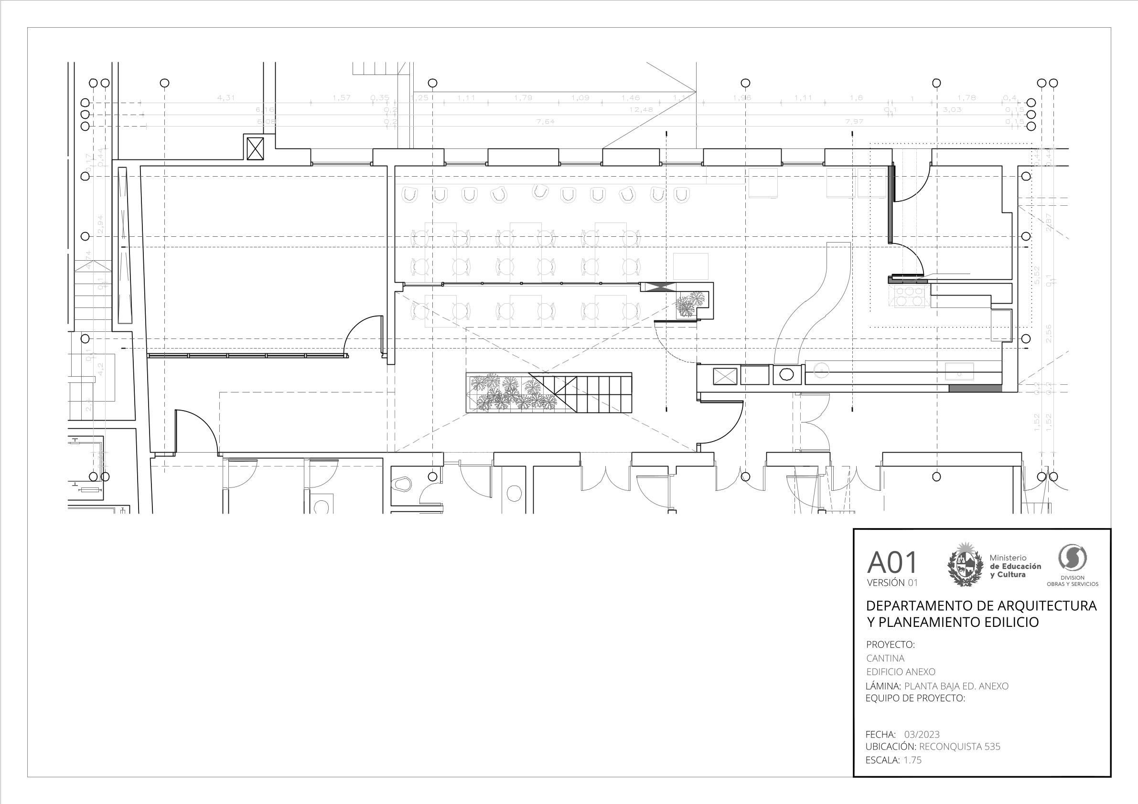

ANEXO VI – EQUIPAMIENTO PARA EL ÁREA DE CAFETERÍA
LICITACIÓN ABREVIADA 02/2023
- 30 Sillas fijas.
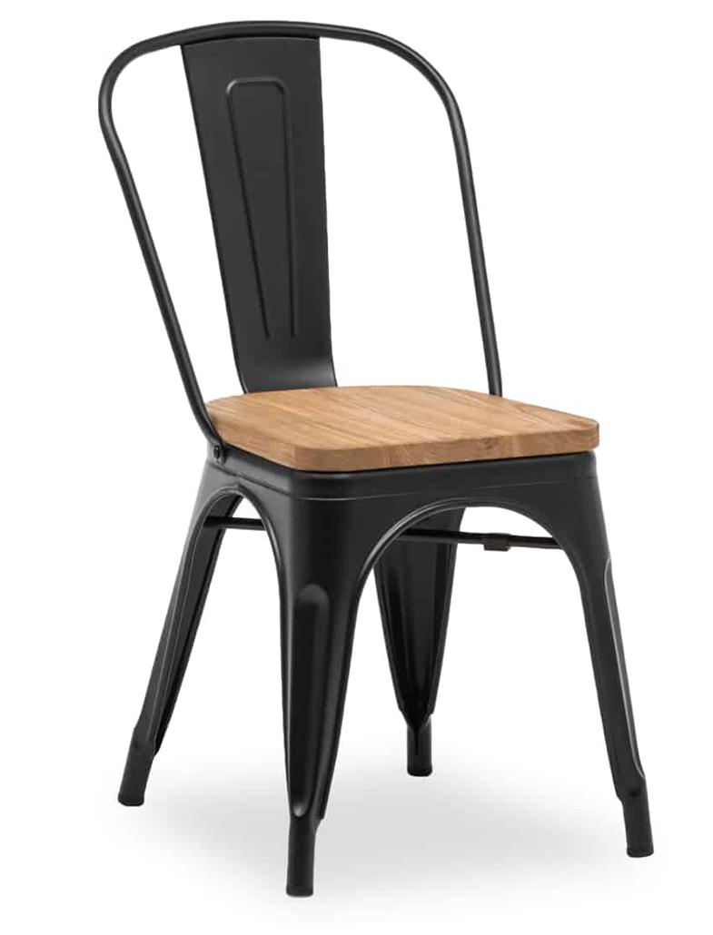
Modelo tipo Tolix. Fabricada en metal de alta resistencia (soporta 150 kg aprox.), esmaltada con pintura Epoxi, color negro y sellada en horno de calor a alta temperatura. Asiento de madera maciza de Olmo.
Dimensiones: Ancho: 44cm, Altura al asiento: 45cm, Altura total: 85cm, Profundidad: 44cm.
- 12 Taburetes.
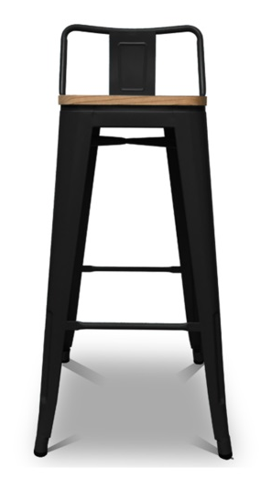
Modelo tipo Banqueta alta Tolix. Fabricada en metal de alta resistencia (soporta 150 kg aprox) esmaltada con pintura Epoxi, color negro, sellada en horno de calor a alta temperatura y asiento de madera maciza de Olmo.
Dimensiones: Ancho: 38cm, Profundidad: 38cm, Altura al asiento: 75cm, Altura total: 95cm.

- 12 Mesas
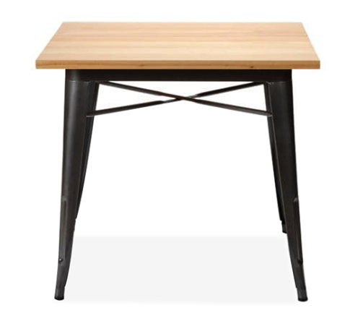
Mesa con tablero de madera maciza de Olmo Natural colocado sobre una estructura de acero.
Dimensiones: Ancho: 80cm, Largo: 80cm, Altura: 76cm

